1. 유스케이스 패키지 목록

|  |  |  |
| --- | --- | --- |
| 유스케이스 ID | 유스케이스 패키지명 | 설명 |
| AN_UCP_101 | 메인 | 메인 페이지(로그인, 로그아웃, 회원가입, 비밀번호초기화) |
| AN_UCP_102 | 회원관리 | 로그인, 비밀번호 초기화/ 회원정보 조회, 회원 수정, 회원 탈퇴, 회원 등록, 회원가입 승인/ 과목, 과정 등록 |
| AN_UCP_103 | 게시판 관리 (1:1 게시판, 자료게시판) | 게시글 조회, 게시글 작성, 게시글 수정, 게시글 삭제, 게시글 신고, 답변 작성 |

1. 액터 목록

|  |  |  |
| --- | --- | --- |
| 엑터 ID | 엑터명 | 엑터 설명 |
| AN_AC_101 | 학생 | 로그인 한 회원 중에 권한이 ‘학생’ 인 사용자 |
| AN_AC_102 | 강사 | 로그인 한 회원 중에 권한이 ‘강사’ 인 사용자 |
| AN_AC_103 | 관리자 | 로그인 한 회원 중에 권한이 ‘관리자’인 사용자 |
| AN_AC_104 | 회원 승인 대기자 | 회원가입 신청을 한 사용자 중 관리자로부터 승인신청 받기 못한 사용자 |
| AN_AC_105 | 비회원 | 아직 회원가입을 하지 않은 사용자 |

1. 유스케이스 패키지 명세
   1. 메인
      1. 유스케이스 패키지 다이어그램

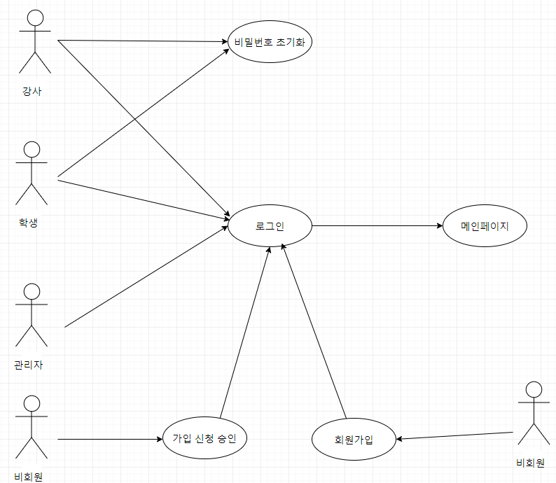

* + 1. 액터 목록

|  |  |  |
| --- | --- | --- |
| 액터 ID | 액터명 | 설명 |
| AN_AC_101 | 회원 | 이미 회원가입을 한 사용자를 의미한다 |
| AN_AC_101 | 비회원 | 아직 회원가입 신청을 하지 않은 사용자를 의미한다 |

* + 1. 유스케이스 목록

|  |  |  |
| --- | --- | --- |
| 유스케이스  ID | 유스케이스명 | 유스케이스 설명 |
| AN_UC_101_001 | 로그인 | 올바른 아이디, 비밀번호를 입력했을 시 메인 페이지로 이동하는 기능 |
| AN_UC_101_002 | 회원가입 | 새로운 회원을 등록할 수 있는 기능 |
| AN_UC_101_003 | 비밀번호 초기화 | 내 회원 정보에 등록된 비밀번호를 초기화 할 수 있는 기능 |

* + 1. 유스케이스 명세
       1. 로그인/로그아웃
          1. 주요 액터
* 비회원, 회원
  + - * 1. 선행 조건
* 회원가입 신청을 한 후, 관리자로부터 회원가입 신청 승인을 받은 상태인 회원만 로그인이 가능하다.
* 로그아웃 시 세션에 로그인 정보가 담겨있어야 한다
  + - * 1. 기본 시나리오

1. 사용자는 아이디, 비밀번호를 입력한 후 로그인 버튼을 클릭하여 메인 페이지로 이동할 수 있다
2. 로그인 할 시에 학생, 강사, 관리자 중 하나를 선택해서 로그인 할 수 있다.
3. 각 회원이 가진 권한이 세션에 담기게 된다 (S, T, A)
   * + 1. 회원가입
          1. 주요 액터

* 비회원
  + - * 1. 선행 조건
* 없음
  + - * 1. 기본 시나리오

1. 사용자는 회원가입 버튼을 통해 자신이 사용할 계정을 생성할 수 있다 (다만, 계정이 활성화 되려면 관리자의 승인을 받아야 한다)
   * + 1. 비밀번호 초기화
          1. 주요 액터

* 회원
  + - * 1. 선행 조건
* 관리자로부터 승인 받은 회원이어야 한다
  + - * 1. 기본 시나리오

1. 사용자는 비밀번호 초기화 버튼을 통해 자신의 아이디, 이름을 차례로 입력 후 초기화 된 비밀번호를 전송 받는다
2. 초기화 된 비밀번호는 임의의 8자리로 구성된 번호이다

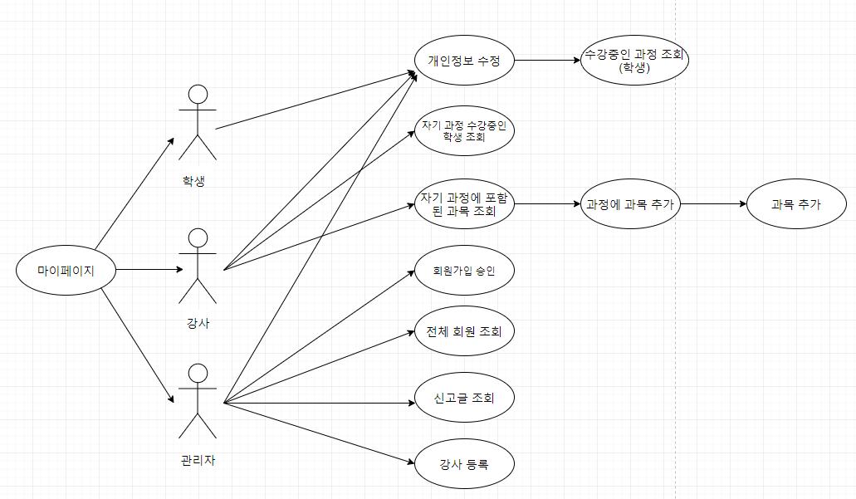

3.2 회원관리

3.2.2 액터 목록

|  |  |  |
| --- | --- | --- |
| 액터 ID | 액터명 | 설명 |
| AN_AC_101 | 학생 | 로그인 한 회원 중 권한이 ‘학생’인 사용자를 의미한다 |
| AN_AC_102 | 강사 | 로그인 한 회원 중 권한이 ‘강사’인 사용자를 의미한다 |
| AN_AC_103 | 관리자 | 로그인 한 회원 중 권한이 ‘관리자’인 사용자를 의미한다 |

3.2.3 유스케이스 목록

|  |  |  |
| --- | --- | --- |
| 유스케이스  ID | 유스케이스명 | 유스케이스 설명 |
| AN_UC_101_001 | 개인정보 수정 | 올바른 아이디, 비밀번호를 입력했을 시 메인 페이지로 이동하는 기능 |
| AN_UC_101_002 | 자기 과정 수강중인 학생 조회 | 강사가 자신의 과정을 수강중인 학생을 조회할 수 있는 기능 |
| AN_UC_101_003 | 자기 과정에 포함된 과목 조회 | 강사가 현재 자신의 과정에 포함된 과목을 조회할 수 있는 기능 |
| AN_UC_101_004  AN_UC_101_003 | 회원가입 승인 | 관리자가 회원 가입 신청을 승인/비승인 할 수 있는 기능 |
| AN_UC_101_003 | 전체 회원 조회 | 관리자가 전체 회원을 조회할 수 있는 기능 |
| AN_UC_101_003 | 과정에 과목 추가 | 강사가 현재 과정에 과목을 추가할 수 있는 기능 |
| AN_UC_101_003 | 과목 추가 | 강사가 과목을 추가할 수 있는 기능 |
| AN_UC_101_003 | 신고 글 조회 | 관리자가 게시판에 있는 신고 글들을 따로 모아 조회할 수 있는 기능 |
| AN_UC_101_003 | 강사 등록 | 관리자가 강사를 회원등록 시킬 수 있는 기능 |

3.2.4.1 개인정보 수정

3.2.4.1.1 주요 액터

- 학생, 강사, 관리자

3.2.4.1.2 선행 조건

- 로그인 되어 세션에 회원 정보가 담겨있는 상태이어야 한다

3.2.4.1.3 기본 시나리오

- 각 회원이 자신의 개인 정보를 수정 할 수 있다.

- 학생은 자신의 아이디, 과정, 혹은 생년월일을 수정할 수 없다

- 강사는 자신의 과정을 수정할 수 없다

- 관리자는 자신의 모든 정보를 수정할 수 있다

3.2.4.2 자기 과정 수강중인 학생 조회

3.2.4.2.1 주요 액터

- 강사

3.2.4.22 선행 조건

- 강사 권한을 가진 회원만 조회 가능하다

- 해당 강사에게 과정이 등록되어 있어야 한다

3.2.4.2.3 기본 시나리오

- 자신의 과목을 수강중인 학생들의 목록을 조회할 수 있다.

3.2.4.3 자기 과정에 포함된 과목 조회

3.2.4.3.1 주요 액터

- 강사

3.2.4.3.2 선행 조건

- 강사 권한을 가진 회원만 조회 가능하다

3.2.4.3.3 기본 시나리오

- 해당 강사는 자신의 과정에 현재 어떤 과목들이 포함되어 있는지 조회할 수 있다.

3.2.4.4 회원가입 승인

3.2.4.4.1 주요 액터

- 관리자

3.2.4.4.2 선행 조건

- 관리자 권한을 가진 회원이어야 한다

3.2.4.4.3 기본 시나리오

- 비회원들 중 회원가입을 한 사용자들의 가입 신청을 승인/거절 할 수 있다

- 거절할 경우 DB에 저장된 회원 정보가 삭제된다

- 승인했을 경우 학생 테이블의 S_CHECK 컬럼 값을 Y로 변경한다

3.2.4.4 과정에 과목 추가

3.2.4.4.1 주요 액터

- 강사

3.2.4.4.2 선행 조건

- 강사 권한을 가진 회원이어야 한다

3.2.4.4.3 기본 시나리오

- 강사가 자신이 강의중인 과정에 과목을 추가할 수 있다

3.2.4.4 신고 글 조회

3.2.4.4.1 주요 액터

- 관리자

3.2.4.4.2 선행 조건

- 관리자 권한을 가진 회원이어야 한다

3.2.4.4.3 기본 시나리오

- 관리자는 자료게시판에 있는 글들 중 사용자가 신고한 게시글들의 목록을 조회할 수 있다

- 해당 글을 삭제할 수 있다.

- 해당 글의 신고 여부를 변경할 수 있다

3.2.4.4 강사 등록

3.2.4.4.1 주요 액터

- 관리자

3.2.4.4.2 선행 조건

- 관리자 권한을 가진 회원이어야 한다

3.2.4.4.3 기본 시나리오

- 관리자는 강사를 등록할 수 있다.

- 강사의 아이디, 비밀번호, 강의과정, 이름을 모두 입력해야 한다.

4 게시판

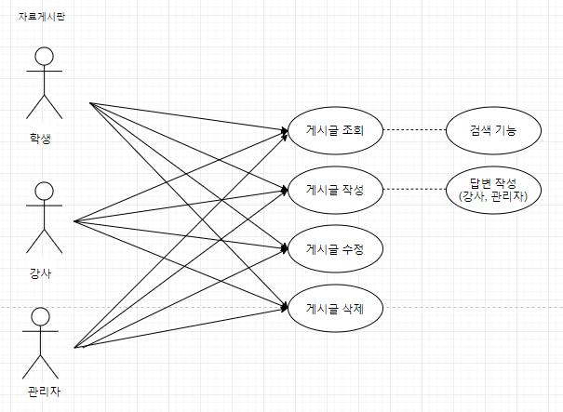

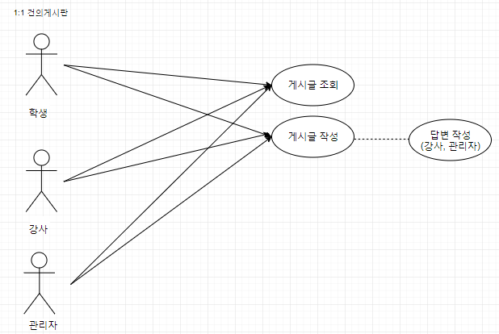

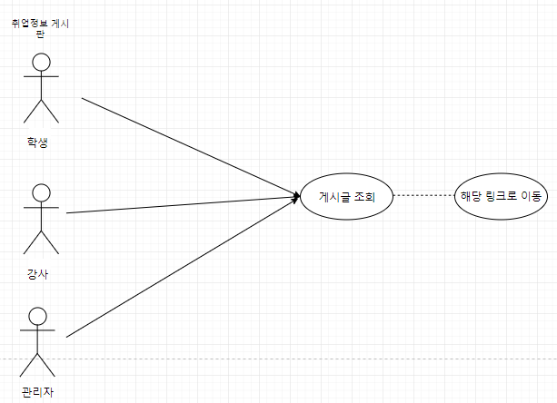

액터 목록

|  |  |  |
| --- | --- | --- |
| 액터 ID | 액터명 | 설명 |
| AN_AC_101 | 학생 | 로그인 한 회원 중 권한이 ‘학생’인 사용자를 의미한다 |
| AN_AC_102 | 강사 | 로그인 한 회원 중 권한이 ‘강사’인 사용자를 의미한다 |
| AN_AC_103 | 관리자 | 로그인 한 회원 중 권한이 ‘관리자’인 사용자를 의미한다 |

유스케이스 목록

|  |  |  |
| --- | --- | --- |
| 유스케이스  ID | 유스케이스명 | 유스케이스 설명 |
| AN_UC_101_001 | 게시글 조회 | 게시글을 조회할 수 있는 기능 |
| AN_UC_101_002 | 게시글 작성 | 게시글을 작성할 수 있는 기능 |
| AN_UC_101_003 | 게시글 수정 | 게시글을 수정할 수 있는 기능 |
| AN_UC_101_003 | 게시글 삭제 | 게시글을 삭제할 수 있는 기능 |
| AN_UC_101_003 | 답변 작성 | 게시글에 답변을 달 수 있는 기능 |

4.1 게시글 조회

4.2.1 액터

- 학생, 강사, 관리자

4.2.2 선행 조건

- 로그인 되어 세션에 회원 정보가 담겨있어야 한다

4.2.3 기본 시나리오

- 모든 사용자는 게시글을 조회할 수 있다

- 모든 사용자는 게시글을 상세 조회할 수 있다

- 1:1 건의 게시판의 경우, 학생은 자신의 게시글만 조회 가능하다.

- 1:1 건의 게시판의 경우, 강사와 관리자는 모든 학생의 게시글을 조회할 수 있다

- 1:1 건의 게시판의 경우, 강사와 관리자는 아직 답변이 달리지 않은 게시글들만 조회할 수 있다

4.2 게시글 작성

4.1.1 액터

- 학생, 강사, 관리자

4.1.2 선행 조건

- 로그인 되어 세션에 회원 정보가 담겨있어야 한다

4.1.3 기본 시나리오

- 회원은 게시글을 작성할 수 있다.

- 제목, 내용 등 필수 정보를 입력해야 글 등록이 가능하다

- 공지사항, Q&A 게시판에는 강사, 관리자만 글을 작성할 수 있다

- 1:1 건의 게시판에는 학생만 글을 작성할 수 있다

- 자료게시판에는 모든 회원이 글을 작성할 수 있다

- 취업정보 게시판에는 글을 작성할 수 없다

4.3 게시글 삭제

4.1.1 액터

- 학생, 강사, 관리자

4.1.2 선행 조건

- 로그인 되어 세션에 회원 정보가 담겨있어야 한다

- 강사 혹은 학생일 경우, 자신이 작성한 글이어야 한다

4.1.3 기본 시나리오

- 작성자는 글 조회 페이지에서 삭제 버튼을 통해 자신이 작성한 글을 삭제할 수 있다

- 관리자는 전체 조회 페이지에서 작성자 여부에 관계없이 모든 글을 다중 삭제할 수 있다

4.4 게시글 수정

4.1.1 액터

- 학생, 강사, 관리자

4.1.2 선행 조건

- 로그인 되어 세션에 회원 정보가 담겨있어야 한다

- 강사 혹은 학생일 경우, 자신이 작성한 글이어야 한다

4.1.3 기본 시나리오

- 작성자는 글 상세 조회 페이지에서 수정 버튼을 통해 자신이 작성한 글을 수정할 수 있다.

- 이 경우에는 관리자도 마찬가지이다. 다른 사용자가 작성한 글을 수정할 수 없다.

4.4 답변 작성

4.1.1 액터

- 강사, 관리자

4.1.2 선행 조건

- 로그인 되어 세션에 회원 정보가 담겨있어야 한다

- 회원 등급이 강사 혹은 관리자이어야 한다

4.1.3 기본 시나리오

- 1:1 게시판에서 학생이 작성한 글을 상세보기 후 해당 글에 답변을 달 수 있다.